1. Разработка структур данных и классов

Диаграмма классов служит для представления статической структурной модели системы в терминологии классов объектно-ориентированного проектирования. Диаграмма классов может отражать различные взаимосвязи между отдельными сущностями предметной области, а также описывает их внутреннюю структуру и типы отношений. При этом на данной диаграмме не указывается информация о временных аспектах системах.

Класс в языке UML служит для обозначения множества объектов, которые обладают одинаковой структурой, поведением и отношениями с объектами из других классов. Описание класса состоит в определении атрибутов и методов [14].

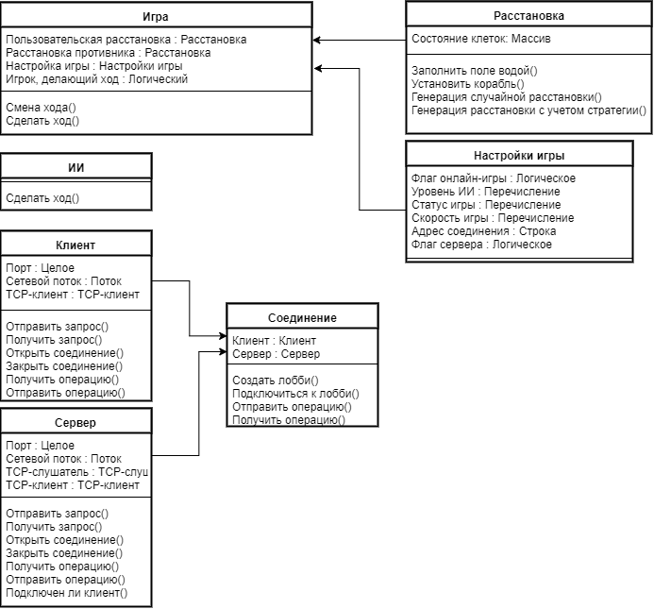  
Рисунок 27 – Диаграмма классов системы

1. Выбор и обоснование алгоритмов обработки данных